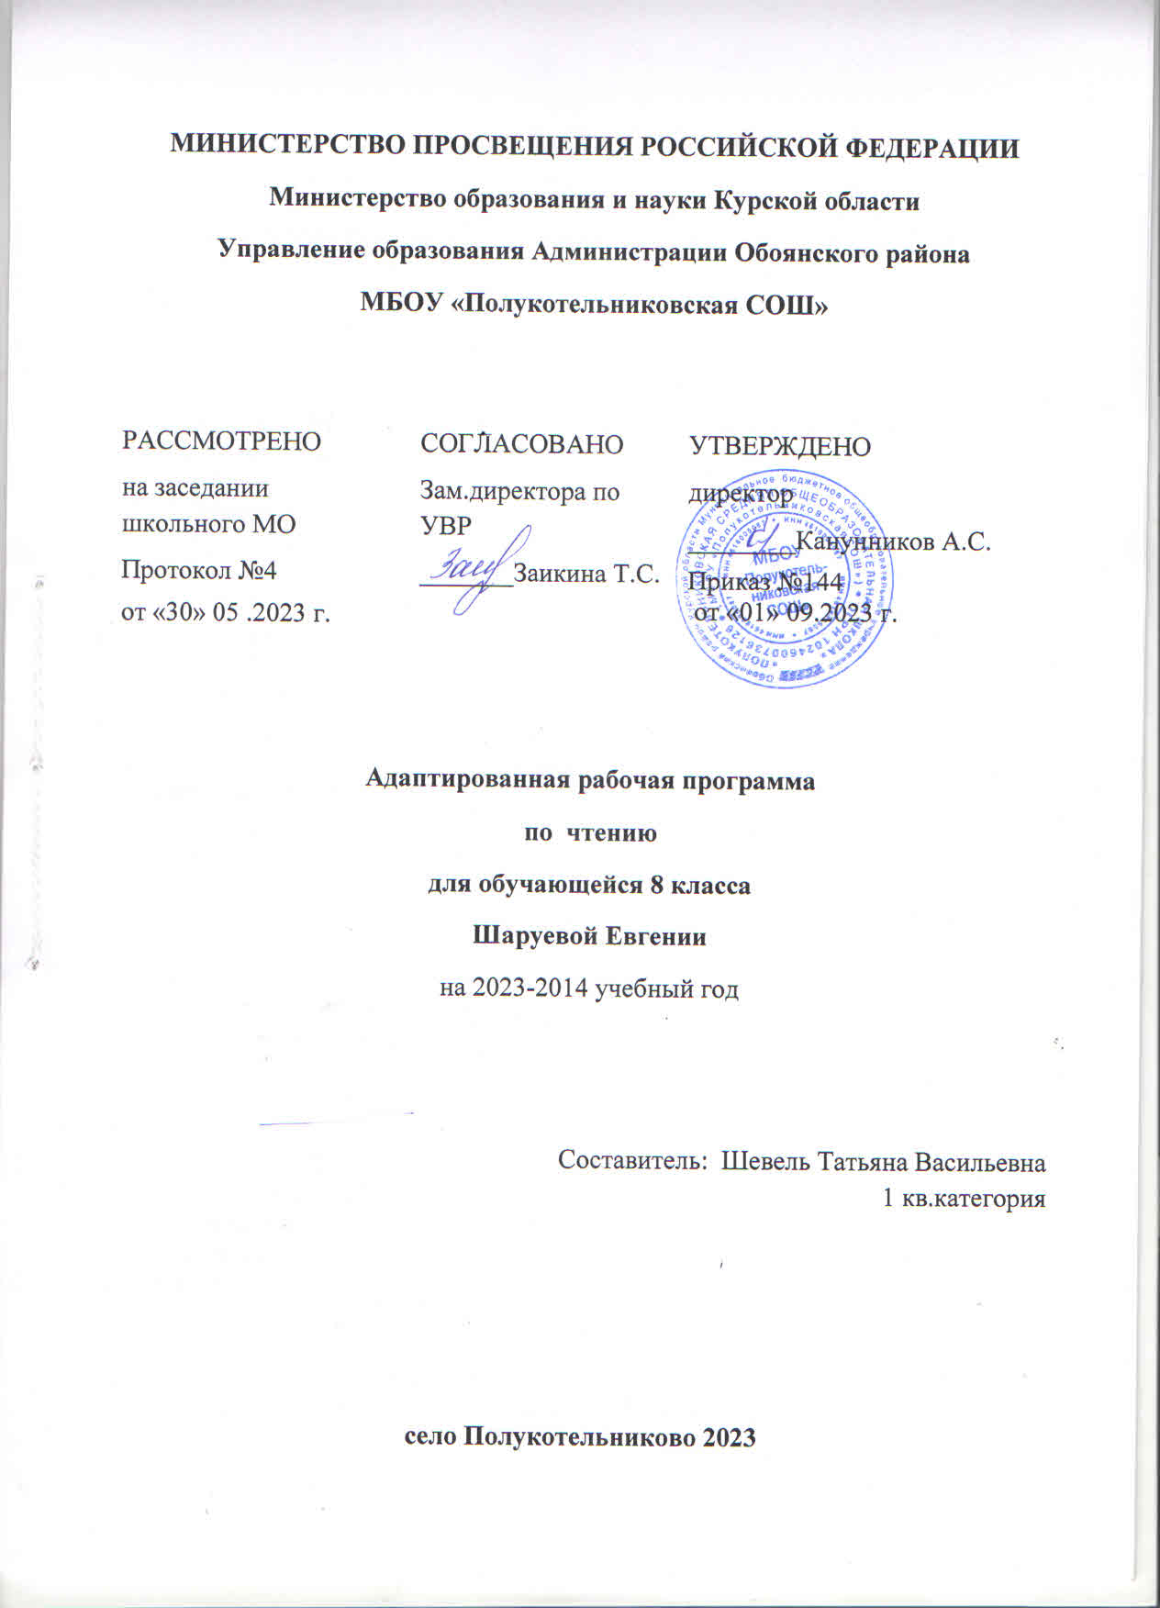

МИНИСТЕРСТВО ПРОСВЕЩЕНИЯ РОССИЙСКОЙ ФЕДЕРАЦИИ
‌Министерство образования и науки Курской области‌‌
‌Управление образования Администрации Обоянского района
МБОУ «Полукотельниковская СОШ»

РАССМОТРЕНО  на заседании школьного МО  Протокол №4  от «30» 05 .2023 г. | СОГЛАСОВАНО  Зам.директора по УВР  _______Заикина Т.С. | УТВЕРЖДЕНО  директор  ________Канунников А.С.  Приказ №144  от «01» 09.2023 г.

‌

Адаптированная рабочая программа
по чтению
для обучающейся 1 класса
Шаруевой Евгении
на 2023-2014 учебный год

Составитель: Шевель Татьяна Васильевна
1 кв.категория

село Полукотельниково‌ 2023‌

Пояснительная записка
Актуальность изучения данного учебного предмета - предлагаемая программа ориентирована на учебник: для 8 классов специальных (коррекционных) образовательных учреждений VIII вида/ Чтение. Учебник для 8 класса специальных (коррекционных) образовательных учреждений VIII вида / А.К.Аксёнова.- М.: «Просвещение», 2011г.

Цель:
Совершенствовать технику чтения, обеспечивать языковое и речевое развитие школьников, направленное на их социально-личностное становление, профессиональное самоопределение в будущей жизни.

Задачи :
отрабатывать навыками правильного, беглого и выразительного чтения доступных их пониманию произведений или отрывков из произведений русских и зарубежных классиков и современных писателей;
учить правильно и последовательно излагать свои мысли в устной форме;
социально адаптировать учащихся в плане общего развития и сформированности нравственных качеств.
Специальная задача коррекции речи и мышления умственно отсталых школьников является составной частью учебного процесса и решается при формировании у них знаний, умений и навыков, воспитания личности.
Содержание тем учебного предмета
Основные направления коррекционной работы
Корригировать артикуляционный аппарат.
Расширять представления об окружающем мире и обогащать словарь.
Корригировать познавательную и речевую деятельность учащихся.
Развивать речь, владение техникой речи;
Корригировать слуховое и зрительное восприятие.
Формировать умение работать по словесной инструкции, алгоритму.
Развивать познавательные процессы.
Корригировать индивидуальные пробелы в знаниях, умениях, навыках.
Межпредметные связи
Математика. Название чисел в пределах 300. Поиск нужной страницы в учебнике.
Письмо и развитие речи. Письменные ответы на вопросы по тексту. Связные высказывания по затрагиваемым в беседе вопросам.
Биология. Самостоятельное описание картин природы, явлений природы.
Изобразительное искусство. Зарисовки сюжетов природы, животных.

Доступные художественные произведения и отрывки из художественных произведений классиков русской и отечественной литературы. Краткие сведения об их жизни и творчестве.
Произведения устного народного творчества: сказки, загадки, былины. Литературные сказки.
Произведения современных писателей русской и зарубежной литературы.
На примере чтения художественной литературы воспитание морально-этических и нравственных качеств личности подростка.
Произведения А.С. Пушкина, И.А. Крылова, М.Ю. Лермонтова, Н.А. Некрасова, И.С. Тургенева, А.Н. Толстого, В.Г. Короленко, А.П. Чехова.
Произведения А.М. Горького, Н.А. Островского, А.Т. Твардовского, С. Я. Маршака, С.В. Михалкова, Н.П. Кончаловской, К.Г. Паустовского, К.М. Симонова, А. Рыбакова, А.Г. Алексина, Е.И. Носова, Ч.И. Айтматова, Р.П. Погодина.

В рабочей программе предусмотрено изучение регионального компонента (РК) с целью знакомства с жизнью людей, природы, животных родного края на произведениях писателей Дальнего Востока. Уроки внеклассного чтения направлены на развитие читательского интереса и самостоятельности, на расширение кругозора учащихся.

№ п/п | Тема раздела | Четверть |  |  |  | Итого:
 |  | 1 | 2 | 3 | 4
1 | Устное народное творчество | 12ч. |  |  |  | 12ч.
2 | Произведения русских писателей  XIX века | 22ч. | 42ч. |  |  | 64ч.
3 | Произведения русских писателей 1-й половины XX века |  |  | 8ч. | 18ч. | 26ч.
4 | Произведения русских писателей 2-й половины XX века. |  |  |  | 27ч. | 27ч.
5 | Внеклассное чтение | 1ч. | 2ч. | 2ч. | 2ч. | 7ч.
 | Итого: | 35ч. | 44ч. | 10ч. | 47ч. | 136ч.

Календарно-тематическое планирование
№  урока | Тема урока | Кол-во час | Дата план | Дата факт | Примечание
1 | Устное народное творчество. | 1
2 | Русская народная сказка «Волшебное кольцо». | 1
3 | Русская народная сказка «Волшебное кольцо». | 1
5 | Пословицы и поговорки. | 1
6 | В.А.Жуковский «Перчатка» | 1
7 | И.З.Суриков «Нашла коса на камень» | 1
8 | Былина как жанр устного народного творчества. Былина «Садко». | 1
9 | Былина как жанр устного народного творчества. Былина «Садко». | 1
10 | Проверка техники чтения. | 1
11 | А. С. Пушкин. Страницы жизни и творчества. | 1
12 | М. Я. Басина «Публичное испытание. | 1
13 | И.И. Пущин. «Записки о Пушкине». | 1
14 | И.И. Пущин. «Записки о Пушкине». | 1
15 | А. С. Пушкин «Памятник». | 1
16 | А. С. Пушкин «Во глубине сибирских руд…
17 | А.С.Пушкин.«Зимнее утро». | 1
18 | A.C. Пушкин главная тема стихотворений «И.И. Пущину». | 1
19 | A.C. Пушкин«19 октября 1827». | 1
20 | А.С.Пушкин. «Няне». | 1
21 | А.С. Пушкин. Любовная лирика:«Сожженное письмо». | 1
22 | А.С. Пушкин. Любовная лирика: «Я вас любил». | 1
23 | А.С.Пушкин «Сказка о попе и работнике его Балде». | 1
24 | А.С.Пушкин «Сказка о попе и работнике его Балде». | 1
25 | Обобщающий урок по творчеству А. С.Пушкина. | 1
26 | М.Ю.Лермонтова страницы жизни и творчества. | 1
26 | М.Ю.Лермонтов стих-е посвящение «Смерть поэта». | 1
27 | М.Ю.Лермонтов стих-е посвящение «Смерть поэта». | 1
28 | Тема одиночества в стихот-ях М.Ю.Лермонтова«Сосна».«Парус». | 1
29 | Тема одиночества в стихот-ях М.Ю.Лермонтова «Парус». | 1
30 | «Песня про царя Ивана Васильевича…». | 1
30 | «Песня про царя Ивана Васильевича…». | 1
31 | Обобщающий урок по творчеству М. Ю. Лермонтова. | 1
32 | И. А. Крылов. Страницы жизни и творчества.Басня «Волк на псарне». | 1
33 | И. А. Крылов. Страницы жизни и творчества.Басня «Волк на псарне». | 1
34 | И. А. Крылов. Страницы жизни и творчества.Басня «Волк на псарне». | 1
35 | И. А. Крылов Басни «Осёл и Соловей», «Муха и Пчела». | 1
36 | И. А. Крылов Басни «Осёл и Соловей», «Муха и Пчела». | 1
37 | И. А. Крылов Басни «Осёл и Соловей», «Муха и Пчела». | 1
38 | Внеклассное чтение по творчеству писателей XIX века. | 1
39 | Н. А. Некрасов. Биографические сведения. | 1
40 | Н. А. Некрасов «Размышления у парадного подъезда» (отрывок). | 1
41 | Н. А. Некрасов «Размышления у парадного подъезда» (отрывок). | 1
42 | Н. А. Некрасов «В полном разгаре страда деревенская..». | 1
43 | Н. А. Некрасов «В полном разгаре страда деревенская..». | 1
44 | Н. А. Некрасов «Мороз, Красный нос» (отрывок). | 1
45 | Н. А. Некрасов «Мороз, Красный нос» (отрывок). | 1
46 | Н. А. Некрасов «Русские женщины». | 1
47 | И.С.Никитин. Биографическая справка. «Русь» (отрывок). | 1
48 | И.С.Никитин. Биографическая справка. «Русь» (отрывок). | 1
49 | И.С.Никитин «Утро на берегу озера». | 1
50 | И.С.Тургенев. Биографическая справка. | 1
51 | И.С.Тургенев «Муму». | 1
52 | И.С.Тургенев «Муму». | 1
53 | И.С.Тургенев «Муму». | 1
54 | И.С.Тургенев «Муму». | 1
55 | Проверка техники чтения. | 1
56 | Л.Н.Толстой. Биографическая справка. | 1
57 | Л.Н.Толстой «После бала» (в сокращении). | 1
58 | Л.Н.Толстой «После бала» (в сокращении). | 1
59 | Л.Н.Толстой «После бала» (в сокращении). | 1
60 | А.П.Чехов. Биографическая справка. | 1
61 | А.П.Чехов «Лошадиная фамилия». | 1
62 | В.Г.Короленко «Слепой музыкант» (отрывки). | 1
63 | В.Г.Короленко «Слепой музыкант» (отрывки). | 1
64 | В.Г.Короленко «Слепой музыкант» (отрывки). | 1
65 | В.Г.Короленко «Слепой музыкант» (отрывки). | 1
66 | Обобщающий урок по творчеству писателя. | 1
67 | М.Горький. Биографическая справка.«Макар Чудра» (отрывок) | 1
68 | М.Горький. Биографическая справка.«Макар Чудра» (отрывок) | 1
69 | С.Есенин. Биографическая справка.«Спит ковыль…». | 1
70 | С.Есенин. Биографическая справка.«Спит ковыль…». | 1
71 | С.Есенин «Пороша». | 1
72 | С.Есенин «Отговарила роща золотая…..»
73 | А.А.Платонов. «Разноцветная бабочка». | 1
74 | А.А.Платонов. «Разноцветная бабочка». | 1
75 | А.Н.Толстой. Биографическая справка. | 1
76 | А.Н.Толстой.«Русский характер». | 1
77 | А.Н.Толстой.«Русский характер». | 1
78 | Н.А.Заболоцкий. Биографическая справка. | 1
79 | Н.А.Заболоцкий. «Некрасивая девочка». | 1
80 | Н.А.Заболоцкий.«Некрасивая девочка». | 1
81 | К.Г.Паустовский. Биографическая справка. | 1
82 | К.Г.Паустовский.«Телеграмма». | 1
83 | Вспоминаем прочитанное. | 1
84 | Проверка техники чтения. | 1
85 | Р.И.Фраерман. Биографическая справка. | 1
86 | Р.И.Фраерман.«Дикая собака Динго, или Повесть о первой любви» (отрывки). | 1
87 | Р.И.Фраерман..«Дикая собака Динго, или Повесть о первой любви» (отрывки). | 1
88 | Р.И.Фраерман.«Дикая собака Динго, или Повесть о первой любви» (отрывки). | 1
89 | Л.А.Кассиль. Биографическая справка | 1
90 | Л.А.Кассиль.«Пекина бутсы». | 1
91 | А.Т.Твардовский. Биографическая справка | 1
92 | А.Т.Твардовский..«Василий Теркин» (отрывки из поэмы). | 1
93 | А.Т.Твардовский..«Василий Теркин» (отрывки из поэмы). | 1
94 | В.М.Шукшин. Биографическая справка. | 1
95 | В.М.Шукшин..«Гринька Малюгин». | 1
96 | В.П.Астафьев. Биографическая справка. | 1
97 | В.П.Астафьев. «Далекая и близкая сказка». | 1
98 | Р.П.Погодин. «Альфред». | 1
99 | Р.П.Погодин. «Альфред». | 1
100 | А.А.Суриков. Биографическая справка. | 1
101 | А.А.Суриков. «Родина». | 1
102 | Проверка техники чтения. | 1
итого |  | 102

Требование к уровню подготовки учащихся
Базовый уровень
Учащиеся должны уметь:
- читать осознанно, правильно, бегло, выразительно вслух;
- читать «про себя»;
- выделять главную мысль произведения;
- характеризовать главных действующих лиц;
- пересказывать содержание прочитанного.
Учащиеся должны знать:
- наизусть 10 стихотворений.
Минимальный уровень
Учащиеся должны уметь:
- читать вслух правильно, целыми словами, трудные слова – по слогам, соблюдая синтаксические паузы, интонацию конца предложения в зависимости от знаков препинания;
- читать «про себя» проанализированный заранее текст, выполняя несложные задания;
- участвовать в обсуждении темы и текста;
- оценивать поступки героев с помощью учителя;
- отвечать на вопросы учителя, пересказывать несложные по содержанию тексты с помощью наводящих вопросов, по плану.
Учащиеся должны знать:
- наизусть 6-8 стихотворений.
Проверка техники чтения
В начале, середине и конце учебного года проводится проверка техники чтения. При проверке техники рекомендуется подбирать незнакомые, но доступные тексты примерно следующего объема (на конец года): 6 класс - 70-80 слов; 7-9 класс - 90-100 слов.
При оценке принимается во внимание успешность овладения учащимися техникой чтения (правильность, беглость и выразительность) и содержанием читаемого (выделение главной мысли, ответы на вопросы, пересказ) в соответствии с программными требованиями по каждому год обучения.
В начале учебного года техника чтения проверяется по текстам, объем которых соответствует объему текстов предыдущего года.

Список литературы:

1. Программа специальной (коррекционной) общеобразовательной школы VIII вида: 5-9 кл.: В 2 сб. / Под ред. В. В. Воронковой. - М.: Гуманит. изд. центр ВЛАДОС, 2001. – Сб.1. – 232с.
2. Чтение. Учебник для 7 класса специальных (коррекционных) образовательных учреждений VIII вида / А.К.Аксёнова.- М.: «Просвещение», 2011г.
3. Р.И. Лалаева Логопедическая работа в коррекционных классах. М.: Гуманитарное издание центр ВЛАДОС, 2001. - 224с. (коррекционная педагогика).
4. Толковый словарь русского языка / под ред. С. И. Ожегова. - М., 2009.
5. Рассказы русских писателей.М.Дектиз.2009г.
6. М.И.Гнездилов.НН..Бабенкова.Детская литература.Хрестоматия.1999г.

